**Tarea Regresión Lineal Múltiple**

1. Considere los datos de la tabla:

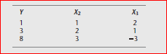

Con base en estos datos, estime las siguientes regresiones:

*Yi* = *α*1 + *α*2*X*2*i* + *u*1*i* **(1)**

*Yi* =*λ*1 + *λ*3*X*3*i* + *u*2*i* **(2)**

*Yi* =*β*1 + *β*2*X*2*i* + *β*3*X*3*i* + *ui* **(3)**

*Nota:* Estime sólo los coeficientes y no los errores estándar.

*a*) ¿Es *α*2 = *β*2? ¿Por qué?

*b*) ¿Es *λ*3 = *β*3? ¿Por qué?

¿Qué conclusión importante obtiene de este ejercicio?

2. *La demanda de rosas*.* En la tabla 7.6 se presentan datos trimestrales sobre estas variables:

*Y* = cantidad de rosas vendidas, docenas

*X*2= precio promedio al mayoreo de las rosas, $/docena

*X*3= precio promedio al mayoreo de los claveles, $/docena

*X*4= ingreso familiar disponible promedio semanal, $/semana

*X*5= variable de tendencia que toma valores de 1, 2, y así sucesivamente, durante el periodo 1971-III a 1975-II en el área metropolitana de Detroit.

Se le pide considerar las siguientes funciones de demanda:

*Yt* =*α*1 + *α*2*X*2*t* + *α*3*X*3*t* + *α*4*X*4*t* + *α*5*X*5*t* + *ut*

ln*Yt* =*β*1 + *β*2 ln*X*2*t* + *β*3 ln*X*3*t* + *β*4 ln*X*4*t* + *β*5*X*5*t* + *ut*

*a*) Estime los parámetros del modelo lineal e interprete los resultados.

*b*) Estime los parámetros del modelo log-lineal e interprete los resultados

*c*) *β*2, *β*3 y *β*4 dan respectivamente las elasticidades de la demanda respecto del *precio propio, precio cruzado* e *ingreso*. ¿Cuáles son, *a priori*, los signos de estas elasticidades? ¿Concuerdan estos resultados con las expectativas *a priori*?

d) ¿Cómo calcularía las elasticidades precio propio, precio cruzado e ingreso en el modelo lineal?

*e*) Con base en el análisis, ¿cuál modelo, si existe, escogería y por qué?

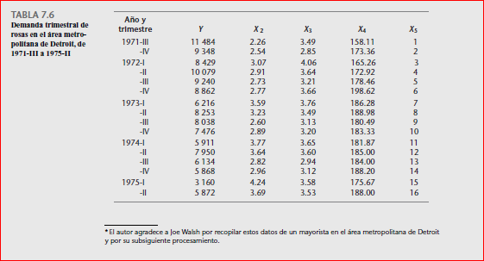

3. *Desembolsos del presupuesto de defensa de Estados Unidos, 1962-1981*. Para explicar el presupuesto de defensa de Estados Unidos, considere el siguiente modelo:

*Yt* = *β*1 + *β*2*X*2*t* + *β*3*X*3*t* + *β*4*X*4*t* + *β*5*X*5*t* + *ut*

Donde

*Yt* = desembolsos del presupuesto de defensa durante el año *t*, $ miles de millones

*X*2*t* = PNB durante el año *t*, $ miles de millones

*X*3*t* = ventas militares de Estados Unidos/ayuda en el año *t*, $ miles de millones

*X*4*t* = ventas de la industria aeroespacial, $ miles de millones

*X*5*t* = conflictos militares que implican a más de 100 000 soldados. Esta variable adquiere el valor de 1 cuando participan 100 000 soldados o más, y es igual a cero cuando el número de soldados no llega a 100 000.

Para probar este modelo, se proporcionan datos en la tabla 7.8.

*a*) Estime los parámetros de este modelo y sus errores estándar, y obtenga *R*2 y *R*2 ajustada

*b*) Comente los resultados, considerando cualquier expectativa *a priori* que tenga sobre la relación entre *Y* y las diversas variables *X*.

*c*) ¿Qué otra(s) variable(s) incluiría en el modelo y por qué?

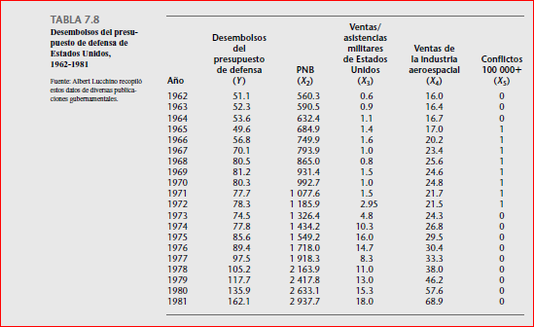

4. La tabla 7.12 presenta datos del gasto de consumo real, ingreso real, riqueza real y tasas de interés reales de Estados Unidos de 1947 a 2000.

*a*) Con los datos de la tabla, estime la función de consumo lineal usando los datos de ingreso, riqueza y tasa de interés. ¿Cuál es la ecuación ajustada?

*b*) ¿Qué indican los coeficientes estimados sobre las relaciones entre las variables y el gasto de consumo?

